寄存商品提货申请：选择商品与本次提货数量｜云上订货系统
寄存客户提出本次取货要求后，管理人员按原客户、商品规格和数量单位建立提货申请。PC从“仓库”的“提货单”新增，手机管理端进入对应客户的寄存提货页。销售确认客户要求，仓库核可交接商品，收货联系人核实际地址；申请保存得到待审核提货单，后续审核、发货及收货分别办理。不要将创建页上的“确认提货”理解为已经实际交付。

先选原客户再建立本次清单
PC新增页先选择客户，再从商品选择中读取该客户已有寄存商品。以客户名称和原客户资料中的编号核对象，不把同名客户或同一联系人名下的不同客户混用。客户选择正确但没有可提商品时，先回原寄存商品管理看当前净存货及提货中，再查原存货单是否确有有效业务；不能为了让选择器出现商品而临时登记一笔没有依据的存货。
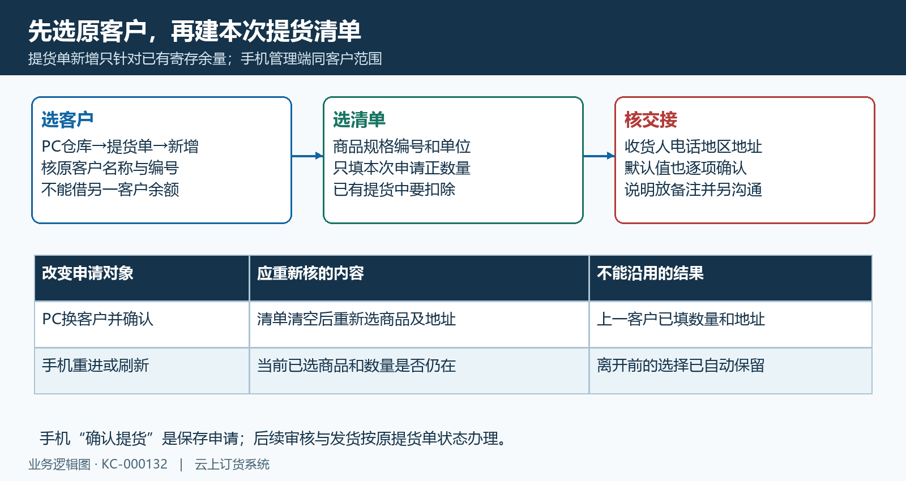
图1：客户、清单与地址的申请对象图；换客户、重进及刷新后的选择须重核。
已有商品清单后更换客户，PC会要求确认清空清单。确实改为另一客户，确认后重新选商品和收货地址；只是误选则取消并核原客户仍正确。上一客户的本次数量及地址不能继续用于新客户。即使两位客户买同一商品，寄存余量仍按原客户分别读取，不把另一客户的可提数当作本次申请的数量来源。
手机管理端的申请页同时显示客户、收货信息及可提商品，商品较多时继续加载后续行，不只凭首屏判断所有规格都已列出。重进页面、下拉刷新或从地址页返回后，重新核已选商品和本次数量；重新加载可能替换原商品列表，离开前填好的数量不能当作已保存申请。清单实际为空时先重新选择，不把没有回读的操作当作已提交。
可提商品选择范围不是全部销售商品，也不是当前仓库实物库存总表。已有寄存但全部被其他申请占用的商品，可能不再出现在新建申请可选结果中；商品规格无效也需回原资料核。申请目的是使用客户已有寄存余量，不新增购买、不补记货款，也不能仅根据仓库看见同名实物便向客户承诺这次可提数量。

逐规格单位填写本次正数数量
逐行核商品名称、商品编号、规格名称、规格编号和数量单位，填写本次准备领取的数量。历史销售行中包装写一千克、数量单位写公斤、订购数量十二，这几个字段含义不同；十二不是当前可提量，规格包装也不代表自动将箱换成公斤。选本次提货商品时对应原寄存的规格和单位，不用相似名称或图片替代编号核对。
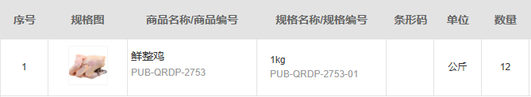
图2：历史销售行规格编号和公斤单位；销售数量十二不证明当前可提或本次申请。
当前净存货已经扣除已提货，还需再减“提货中”才是新建申请的可提数。例如同客户同规格按公斤计，累计寄存十、已提三，净存货七；已有提货中二，新申请可提数是五。客户这次申请四公斤，数量层面有一公斤余量；申请六就超过门槛，不能看到净存货七便全填六，更不能把已有申请那二公斤另建一张申请再次占用。
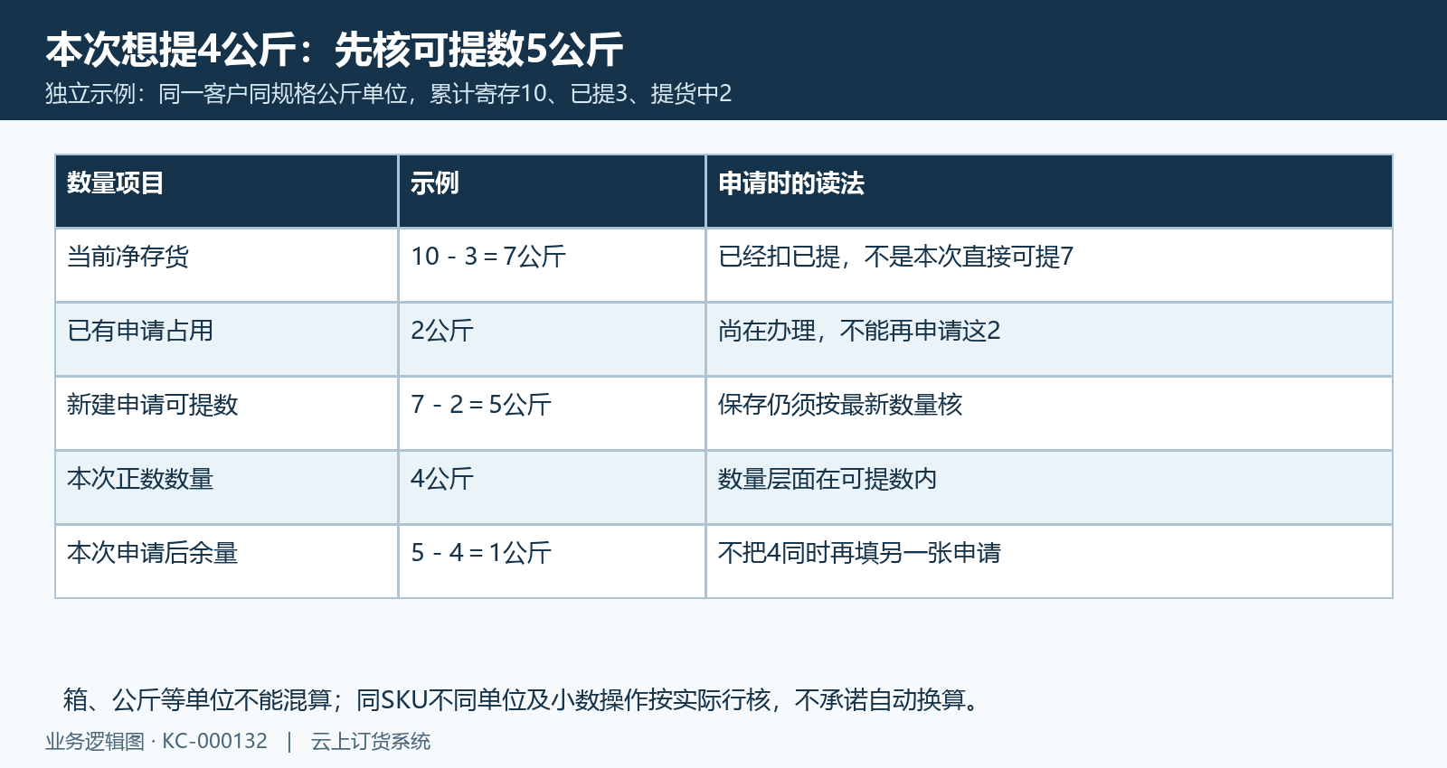
图3：净存货七减已有占用二，申请四公斤的独立示例；保存时读最新可提数。
PC填写数量须大于零，超出当前净存货减提货中时会提示并清除超量输入，按最新余量重填真实计划数量。手机卡片直接显示可提数，加号首次按一添加；可提量不足一或需要小数时不能假定加号会自动选取剩余量，应回PC核原单位与实际可输入范围。手机数量改为零后不再作为本次正数清单提交，保存前核最终选中的每行。
同一规格存在不同单位行时，还要核选中后清单里实际留下的单位和数量，不能预设两种单位必然能独立勾选、互不联动。申请中几行使用公斤、箱、瓶等不同单位时分别说明，单头数量合计不能证明所有实物都统一为一个单位。页面余量会受其他经办人的申请和发货影响，保存仍重新校验，截图中的旧数字不保证本次一定成功。

收货地址逐项核并写交接备注
在收货信息中逐项核本次收货人、联系电话或固定电话、所在地区及详细地址。PC选择地址先核同一客户，地址不完整时先完善真实资料；默认地址或第一条地址自动带入，也要与客户本次要求逐项对照。手机既看“请选择”“请完善”等提示，也看实际显示的姓名、电话、地区和门牌，不能仅凭有提示判断所有值为空，或凭没有提示认定信息完整。
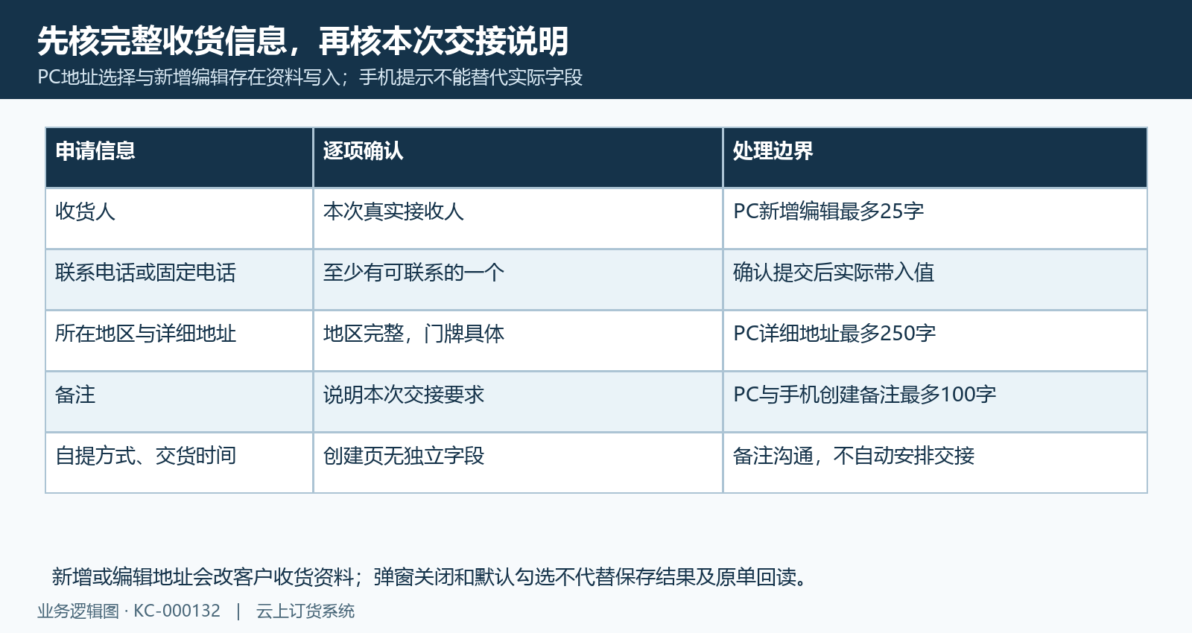
图4：本次收货信息与备注字段图；自提方式和交货时间不是创建页独立字段。
PC新增或编辑收货地址时，收货人最多二十五字，详细地址最多二百五十字，联系电话与固定电话至少填写有效的一个，地区和详细地址须齐全。智能识别只能帮助带入，识别后的姓名、联系方式、地区和门牌仍要人工核；不能因为识别完成便跳过字段确认。新增、编辑、设为默认及删除会影响客户地址资料，不是仅修改当前提货单的显示。
地址弹窗关闭后回主申请页核实际带入信息，地址资料保存结果还需回读确认，不能把窗口关闭等同于资料已成功保存。创建页有备注，PC与手机最多一百字，可写本次接收要求、约定时间或沟通说明；手机备注会处理表情符号，回原单核最终文本。备注只传递说明，不代替收货人、电话、地区和详细地址这些字段。
申请创建页没有独立的“自提方式”选择和“交货时间”字段。确需自提或约定到场时间，按实际安排写清备注，并与经办人确认交接地点及时间；填写说明本身不会自动排车、发货或签收。手机显示地址未齐全的提示也不等于一定禁止保存，业务上应先核完整信息，再以原提货单回读结果作为交接依据。

保存后回原提货单核占用与状态
最终核客户、逐行商品规格单位和本次正数数量、收货信息及备注后，PC点“保存”，手机管理端点“确认提货”。手机仅将正数商品组成提货清单，清单为空会提示；不要因为某行显示可提数便认定该行已选择。正常保存新建提货单并增加相应提货中数量，当前净存货还未按本次申请扣减，仓库实物也没有因此自动完成交接。
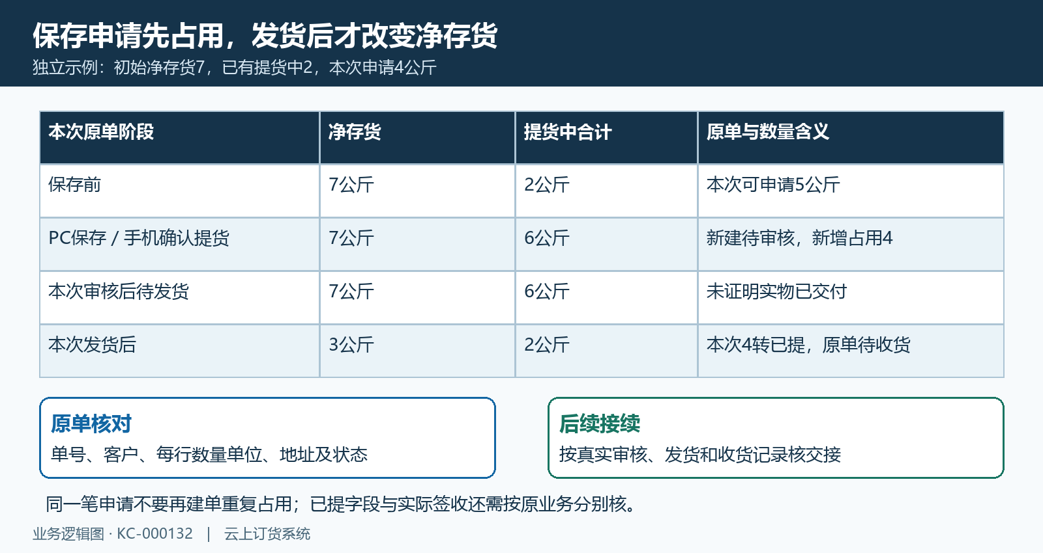
图5：PC保存与手机确认提货创建原单并先占用的时序示例；尚未实际发货。
保存后回原提货单核单号、客户、制单人、制单时间、状态与每行规格编号、单位和数量。PC从“提货单”列表按客户名称与状态定位，点击单号看详情；列表关键词不是任意单号或商品编号的万能搜索。手机创建结果页有客户、制单时间、提货单和备注，可点“查看详情”，但页面标题先出现而字段尚未读回时不能仅凭“创建成功”认定全部数据已核实。
详情中的提货清单逐行核，手机某处显示“寄存数量”时还要对应下方提货清单的本次数量，不将标签误读成客户全部寄存余量。收货信息须与本次确认值一致，备注须能表达真实要求。原单待审核时，后续由有权限的经办人审核和发货；申请人不为了验证创建成功而顺手审核、发货或作废，真实交接按后续业务处理。
例如净存货七、已有提货中二，本次保存四公斤后提货中合计六、净存货仍七；这张单审核后也还未实际发货。实际发货后本次四转为已提，净存货三，原有那笔二仍应按其原单状态核。确认收货再核实际交接结果，同一笔不重复扣减。申请保存与实物交付分开记录，客户询问进度时按原单状态回答。

申请异常按同一客户原单接续
没有可提商品或数量不足时，先核客户、商品规格有效性、单位、净存货和提货中，再回原申请查是否已被占用；不能借另一个客户余量，也不将原销售购买量直接填入。数量刚才足够但保存提示不足，应按最新原业务重新核，不反复提交旧数量，不调整存货将余量改大以绕过限制。
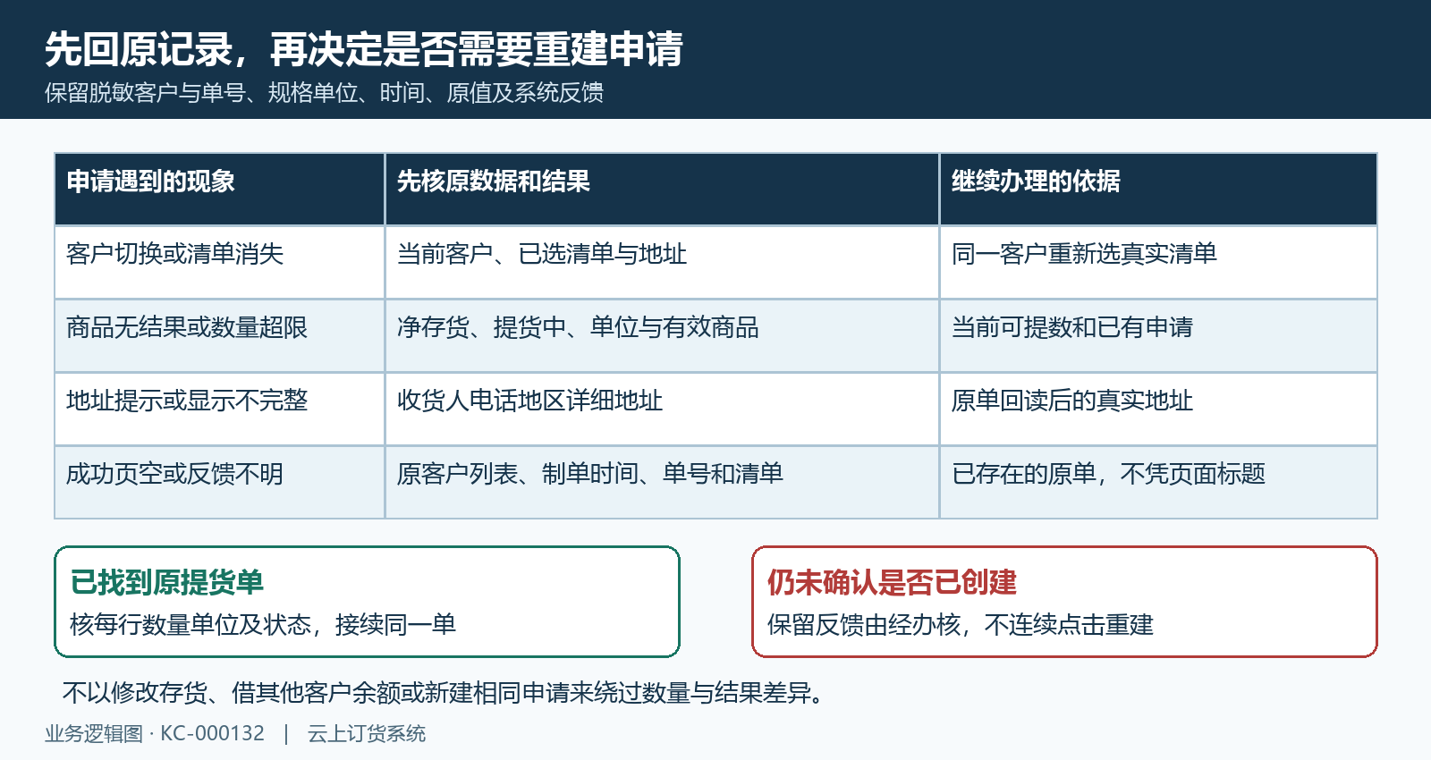
图6：客户切换、超量、地址不完整和反馈不明时的同一原单回查分流图。
地址不完整或选错时先核主申请页真实值，完善同一客户的资料，再回原单确认最终带入信息。切换客户后原清单为空、手机刷新后数量丢失，要在当前对象下重新选真实商品；不要把上一个页面的选择当作已保存。PC列表未提供公开的编辑动作，不能将已保存单据当作普通草稿随意打开重填后再次保存。
保存反馈不明、转入成功页但字段空白或详情打不开时，保留当时脱敏客户编号、商品规格单位、本次数量、操作时间和完整错误提示。回原客户提货单列表按制单时间、客户及清单定位，找到已建原单就核该单及占用，接续同一业务。页面未及时返回不证明服务器未创建，重复点击或重建相同申请可能形成重复占用。
若仍不能确认是否已创建，由原经办人核同一时间窗的原单和数量变化，再判断是否确需重新申请。不能把一处空白成功页、客户口述或旧截图当作最终结果，也不能通过作废、删除或新建单据试探占用是否恢复。每次接续保留原客户与原单关联，数量、地址或状态差异明确后再安排后续交接。

下一步学习
本篇完成后可继续学习客户寄存商品查询、寄存商品提货处理和寄存与提货对账，分别核客户余量、原提货单后续处理及实际交接结果。

